监 测 报 告

报告编号：FY-ZX-22-039-306

项目名称：中国石油天然气股份有限公司呼和浩特石化分公司2022-2024年度外委监测-催化裂化装置（蒸汽过热炉）-月监测（1月份）
委托单位：中国石油天然气股份有限公司呼和浩特石化分公司
监测单位：内蒙古富源新纪检测有限责任公司
签发日期：2024年01月22日

声 明

- 监测报告封面及骑缝位置无检验检测专用章无效。
- 监测报告无编制、审核、批准人员签字无效。
- 监测委托方如对监测报告数据有异议，请于收到报告之日起十五日内向本单位提出复测申请，同时附上报告原件并预付复测费，逾期不予受理。不可重复性或者不能进行复测的实验，不进行复测委托方放弃异议权利。
- 委托方办理完毕以上手续后，本单位会尽快安排复测。如果复测结果与异议内容相符，本单位将退还委托单位的复测费。
- 本报告外部提供数据右上角标注“☆”，当外部数据影响结果的有效性时，本单位不承担任何经济和法律责任。
- 委托送检的，其检验监测数据、结果仅适用于客户提供的样品，对于报告及所载内容的使用、使用所产生的直接或间接损失及一切法律后果，本单位不承担任何经济和法律责任。
- 本单位保证工作的客观公正性，对委托方的商业信息、技术文件等商业秘密履行保密义务。
- 未经本单位批准，不得复制（全文复制除外）本报告。经同意的复制品需加盖本单位公章后方能生效。
- 未经本单位书面同意，本报告及数据不得用于商品广告，违者必究。
- 如果项目左上角标注“*”标识，表示该项目为分包项目。

~~~~~~~~~~~~~~~~~~~~~~~~~~~~~~~~~~~~~~~~~~~~~~~~~~~~~~~~~~~~~~~~~~~~~~~~~~~~~~~~~~~~
防伪说明：
- 报告编号是唯一的；
- 报告采用特制防伪纸张印制，纸张表面带有“”防伪纹路，该防伪纹路不支持复印，即复制品不会带有“”防伪纹路。
~~~~~~~~~~~~~~~~~~~~~~~~~~~~~~~~~~~~~~~~~~~~~~~~~~~~~~~~~~~~~~~~~~~~~~~~~~~~~~~~~~~~

电话：（0471）4307403
传真：（0471）3819349
邮编：010020
地址： 内蒙古呼和浩特市新华大街锦威商务中心10楼
内蒙古富源新纪检测有限责任公司受 中国石油天然气股份有限公司呼和浩特石化分公司 委托，于2024年01月05日~2024年01月18日对项目 中国石油天然气股份有限公司呼和浩特石化分公司2022-2024年度外委监测-催化裂化装置（蒸汽过热炉）-月监测（1月份） 进行了监测，本次任务信息如下：
任务信息一览表
委 托 方 | 中国石油天然气股份有限公司呼和浩特石化分公司
联 系 人 | 李正芳
委托方联系方式 | 13451344157
委 托 日 期 | 2022/7/30
受 托 方 | 内蒙古富源新纪检测有限责任公司
受托方联系方式 | （0471）4307403
外委或分包内容 | /
监 测 性 质 | 委托监测
样 品 类 别 | 有组织废气
采 样 日 期 | 2024/1/5
采 样 地 点 | 中国石油天然气股份有限公司呼和浩特石化分公司
采 样 人 员 | 缪树龙 谢鹏 吴沐宇
监 测 人 | 缪树龙 谢鹏 吴沐宇 贾涛 郭宇
监 测 日 期 | 2024/1/5~2024/1/18
监 测 场 所 | 呼和浩特市总部
项 目 负 责 人 | 常玉军

1 监测内容
表1-1 各类别监测点位监测内容
类别 | 点位编号 | 点位名称 | 坐标 | 监测项目及频次
有组织  废气 | FQ001 | 蒸汽过热炉 | N:40°44′15.83″  E:111°44′48.45″ | 排气流量；烟气参数，低浓度颗粒物、二氧化硫、氮氧化物、非甲烷总烃排放浓度及其排放速率；烟气黑度；  3次/天，监测1天。
2 监测及分析方法

表2-1 各类样品监测仪器及分析方法一览表
监测  项目  分类 | 序  号 | 监测项目 | 监测方法及来源 | 使用仪器及编号 | 方法检出限
有组织废气 | 1 | 排气流量 | 《固定污染源排气中 颗粒物测定 与气态污染物采样方法》 GB/T 16157-1996 （7排气流速、流量的测定） | 智能烟尘（气）测试仪FYXJ/HY-038[004] | ——
有组织废气 | 2 | 排气温度 | 《固定污染源排气中颗粒物测定与气态污染物采样方法》GB/T 16157-1996（5.1 排气温度的测定） | 智能烟尘（气）测试仪FYXJ/HY-038[004] | ——
有组织废气 | 3 | 排气中氧 | 《固定污染源排气中 颗粒物测定与气态污染物采样方法》 GB/T16157-1996 （5.3排气中CO、CO₂、O₂等气体成分的测定） | 智能烟尘（气）测试仪FYXJ/HY-038[004] | ——
有组织废气 | 4 | 低浓度颗粒物 | 《固定污染源 废气低浓度颗粒物的测定 重量法》  HJ 836-2017 | 智能烟尘（气）测试仪FYXJ/HY-038[004]  全自动恒温恒湿精密称量系统FYXJ/HY-047[001]  电子天平FYXJ/HY-101[007] | 1.0mg/m³
有组织废气 | 5 | 二氧化硫 | 《固定污染源废气 二氧化硫的测定 定电位电解法》  HJ 57-2017 | 智能烟尘（气）测试仪FYXJ/HY-038[004] | 3mg/m³
有组织废气 | 6 | 氮氧化物 | 《固定污染源废气 氮氧化物的测定 定电位电解法》  HJ 693-2014 | 智能烟尘（气）测试仪FYXJ/HY-038[004] | 3mg/m³
有组织废气 | 7 | 非甲烷总烃 | 《固定污染源废气 总烃、甲烷和非甲烷总烃的测定气相色谱法》  HJ 38-2017 | 真空箱采样器FYXJ/HY-049[012]  气相色谱仪  FYXJ/HY-116[004] | 0.07mg/m³  (以碳计)
有组织废气 | 8 | 烟气黑度 | 《固定污染源排放烟气黑度的测定 林格曼烟气黑度图法》HJ/T 398-2007 | 林格曼烟气黑度图  FYXJ/HY-030[005] | ——
3 质量保证与控制措施
为保证本次监测结果准确、可靠，根据相关规定和要求，我公司对监测过程进行了质量控制，具体情况如下所示：
表3-1 监测使用仪器检定/校准情况表
仪器名称 | 仪器型号 | 仪器编号 | 有效期至 | 溯源方式
智能烟尘（气）测试仪  （烟尘） | FY-YQ201 | FYXJ/HY-038[004] | 2024/10/22 | 检定
智能烟尘（气）测试仪  （烟气） | FY-YQ201 | FYXJ/HY-038[004] | 2024/10/23 | 校准
气相色谱仪 | GC9790-J | FYXJ/HY-116[004] | 2025/6/25 | 检定
电子天平 | SQP | FYXJ/HY-101[007] | 2024/3/20 | 检定
全自动恒温恒湿精密称量系统 | CR-M | FYXJ/HY-047[001] | 2024/7/23 | 校准
表3-2 监测仪器示值差表
仪器编号 | 标气名称 | 标气浓度（mg/m³） | 测定前 |  |  | 测定后
仪器编号 | 标气名称 | 标气浓度（mg/m³） | 测定均值（mg/m³） | 示值差（mg/m³） |  | 测定均值（mg/m³） |  | 示值差（mg/m³）
FYXJ/HY-038[004] | 二氧化硫 | 40.3 | 40.6 | 0.3 |  | 39.9 |  | -0.4
备注 | 标准气体浓度值＜285.7mg/m³时，不超过±14.3mg/m³
标气厂家 | 济南德洋特种气体有限公司 |  |  |  | 标气有效期至 |  | 2024/8/20
表3-3 二氧化硫监测仪器系统偏差表
仪器编号 | 标气名称 | 标气浓度（mg/m³） | 测试前 |  | 测试后
仪器编号 | 标气名称 | 标气浓度（mg/m³） | 平均值之差（mg/m³） | 系统偏差（%） | 平均值之差（mg/m³） | 系统偏差（%）
FYXJ/HY-038[004] | 零气 | 0.0 | 0.0 | 0.0 | 0.0 | 0.0
FYXJ/HY-038[004] | 二氧化硫 | 40.3 | 0.3 | -0.7 | -0.5 | 1.2
备注 | 不超过±5%
表3-4 二氧化硫监测仪器零点漂移和量程漂移结果表
仪器编号 | 标气名称 | 标气浓度（mg/m³） | 零点漂移 |  | 量程漂移
仪器编号 | 标气名称 | 标气浓度（mg/m³） | 零点漂移量（mg/m³） | 零点漂移（%） | 量程漂移量（mg/m³） | 量程漂移（%）
FYXJ/HY-038[004] | 零气 | 0.0 | 0.0 | 0.0 | —— | ——
FYXJ/HY-038[004] | 二氧化硫 | 40.3 | —— | —— | -0.7 | -1.7
备注 | 校准量程≤571.4mg/m³时，不超过±5%
表3-5 监测仪器示值差表
仪器编号 | 标气名称 | 标气浓度（mg/m³） | 测定前 |  |  | 测定后
仪器编号 | 标气名称 | 标气浓度（mg/m³） | 测定均值（mg/m³） | 示值差（mg/m³） |  | 测定均值（mg/m³） |  | 示值差（mg/m³）
FYXJ/HY-038[004] | 一氧化氮 | 100.9 | 100.2 | -0.7 |  | 101.1 |  | 0.2
备注 | 标准气体浓度值＜133.9mg/m³时，不超过±6.7mg/m³
标气厂家 | 济南德洋特种气体有限公司 |  |  |  | 标气有效期至 |  | 2024/9/6
表3-6 一氧化氮监测仪器系统偏差表
仪器编号 | 标气名称 | 标气浓度（mg/m³） | 测试前 |  | 测试后
仪器编号 | 标气名称 | 标气浓度（mg/m³） | 平均值之差（mg/m³） | 系统偏差（%） | 平均值之差（mg/m³） | 系统偏差（%）
FYXJ/HY-038[004] | 零气 | 0.0 | 0.0 | 0.0 | 0.0 | 0.0
FYXJ/HY-038[004] | 一氧化氮 | 100.9 | 0.2 | -0.2 | 0.8 | -0.8
备注 | 不超过±5%
此页以下空白
表3-7 一氧化氮监测仪器零点漂移和量程漂移结果表
仪器编号 | 标气名称 | 标气浓度（mg/m³） | 零点漂移 |  | 量程漂移
仪器编号 | 标气名称 | 标气浓度（mg/m³） | 零点漂移量（mg/m³） | 零点漂移（%） | 量程漂移量（mg/m³） | 量程漂移（%）
FYXJ/HY-038[004] | 零气 | 0.0 | 0.0 | 0.0 | —— | ——
FYXJ/HY-038[004] | 一氧化氮 | 100.9 | —— | —— | 0.9 | 0.9
备注 | 校准量程≤267.8mg/m³时，不超过±5%
4 样品描述
表4-1 样品描述
样品类别 | 样品编号 | 监测因子 | 状态描述
有组织废气 | ZX22039306FQ00100101 | 低浓度颗粒物 | 采样头完好，无破损。
有组织废气 | ZX22039306FQ00100201 | 低浓度颗粒物 | 采样头完好，无破损。
有组织废气 | ZX22039306FQ00100301 | 低浓度颗粒物 | 采样头完好，无破损。
有组织废气 | ZX22039306FQ00100150 | 非甲烷总烃 | 气袋完好，无破损。
有组织废气 | ZX22039306FQ00100250 | 非甲烷总烃 | 气袋完好，无破损。
有组织废气 | ZX22039306FQ00100350 | 非甲烷总烃 | 气袋完好，无破损。
5 监测现场信息
表5-1 有组织监测基本信息
点位名称 | 排气筒 |  | 脱硫工艺☆
点位名称 | 高度☆（m） | 内径☆（m） | 脱硫工艺☆
蒸汽过热炉 | 52 | 2.3 | 溶剂脱硫
表5-2 有组织监测负荷信息
采样日期 | 生产设施 | 负荷☆（%）
2024/1/5 | 蒸汽过热炉 | 88
表5-3 有组织二氧化硫监测时一氧化碳浓度
采样日期 | 点位名称 | 浓度范围（mg/m³）
2024/1/5 | 蒸汽过热炉 | 28~33
6 监测结果

表6-1 有组织废气监测结果表
采样日期 |  |  | 2024/1/5
点位名称 |  |  | 蒸汽过热炉
采样频次 |  |  | 第一次 | 第二次 | 第三次
样品编号 |  |  | ZX22039306  FQ00100101 | ZX22039306  FQ00100201 | ZX22039306  FQ00100301
序号 | 项目名称 | 单位 | 测 定 结 果
1 | 排气流量 | m³/h | 37838 | 36512 | 38439
2 | 排气中氧 | % | 4.2 | 3.6 | 3.7
3 | 排气温度 | ℃ | 111 | 110 | 111
4 | 低浓度颗粒物排放浓度 | mg/m³ | 2.07 | 1.44 | 1.15
5 | 低浓度颗粒物折算浓度 | mg/m³ | 2.22 | 1.49 | 1.61
6 | 低浓度颗粒物排放速率 | kg/h | 0.08 | 0.05 | 0.06
7 | 二氧化硫排放浓度 | mg/m³ | 3L | 3L | 3L
8 | 二氧化硫折算浓度 | mg/m³ | —— | —— | ——
9 | 二氧化硫排放速率 | kg/h | —— | —— | ——
10 | 氮氧化物排放浓度 | mg/m³ | 31 | 31 | 29
11 | 氮氧化物折算浓度 | mg/m³ | 33 | 32 | 30
12 | 氮氧化物排放速率 | kg/h | 1.16 | 1.14 | 1.10
13 | 烟气黑度 | 级 | ＜1 | ＜1 | ＜1
备注：表中“L”表示未检出，前面的数字表示检出限。
此页以下空白

表6-2 有组织废气监测结果表
采样日期 |  |  | 2024/1/5
点位名称 |  |  | 蒸汽过热炉
采样频次 |  |  | 第一次 | 第二次 | 第三次
样品编号 |  |  | ZX22039306  FQ00100150 | ZX22039306  FQ00100250 | ZX22039306  FQ00100350
序号 | 项目名称 | 单位 | 测 定 结 果
1 | 排气流量 | m³/h | 37838 | 36512 | 38439
2 | 排气中氧 | % | 4.2 | 3.6 | 3.7
3 | 非甲烷总烃 | mg/m³ | 1.62 | 1.66 | 0.86
4 | 非甲烷总烃折算浓度 | mg/m³ | 1.74 | 1.72 | 0.89
5 | 非甲烷总烃排放速率 | kg/h | 6.13×10⁻² | 6.06×10⁻² | 3.31×10⁻²
---------------------------------------------报告结束----------------------------------------------

报告编制：苏 静 |  | 审核人：高 君
批准人：谢立翔 |  | 批准日期：
附件
工作照片：
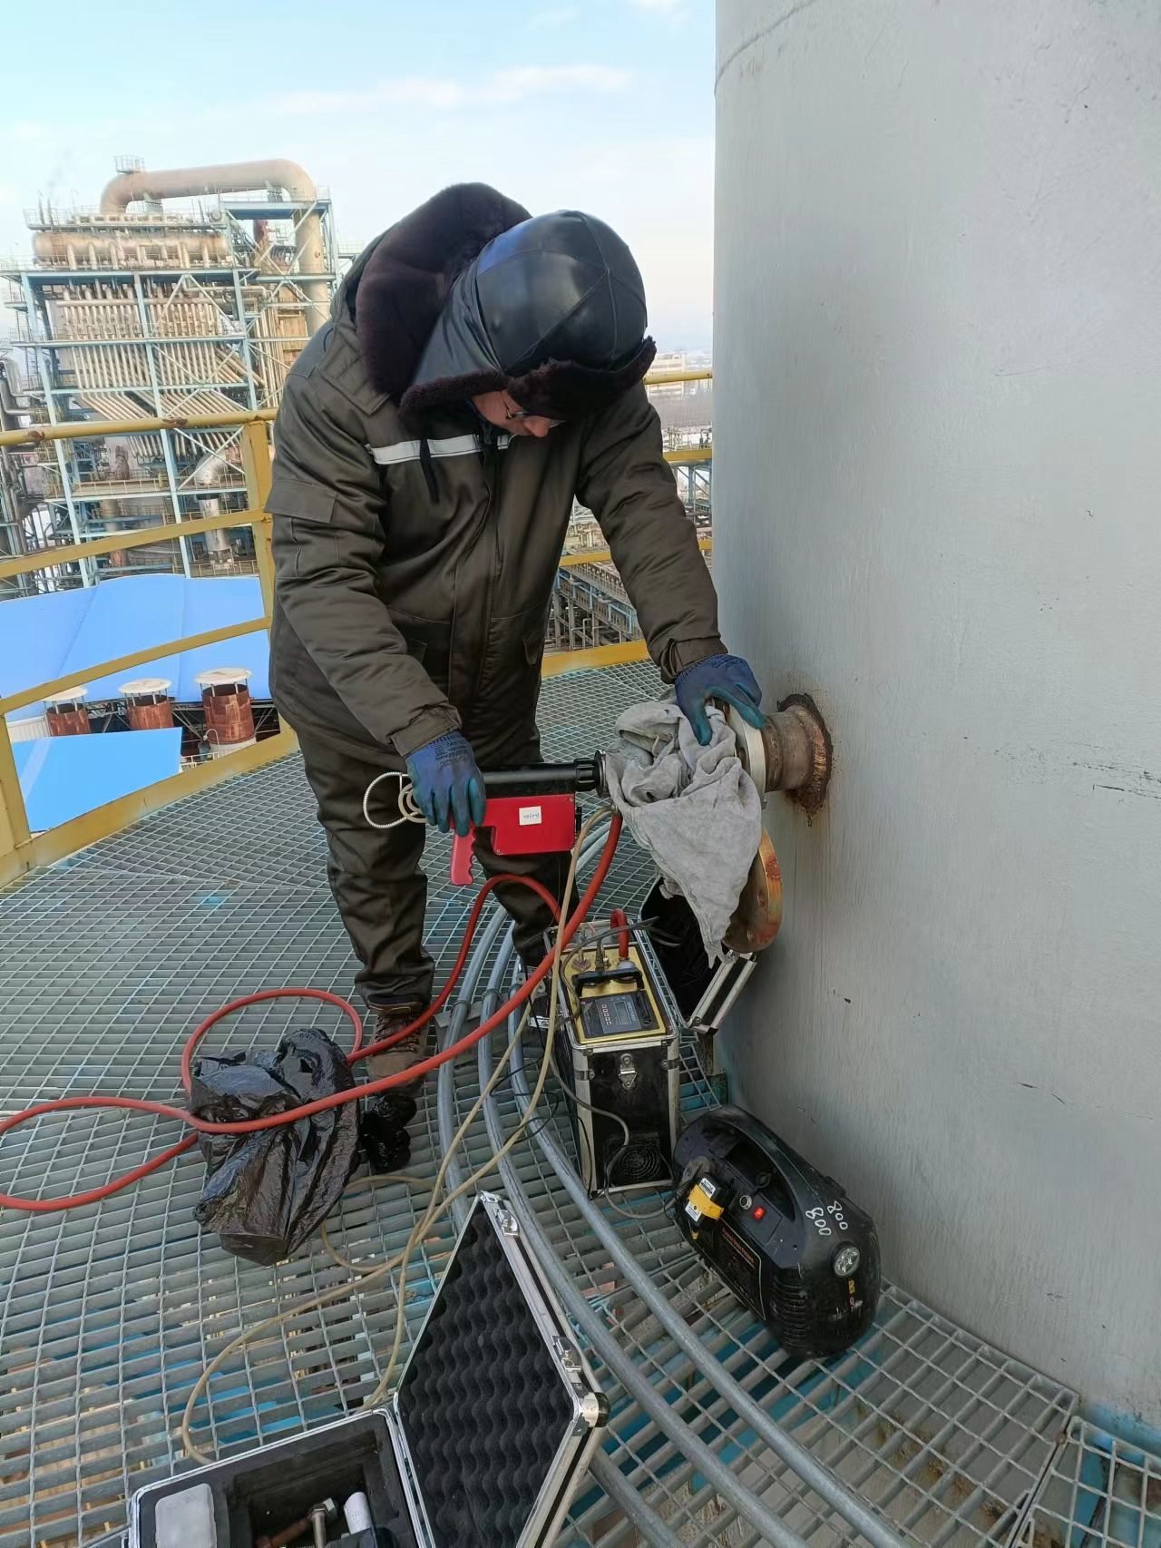
蒸汽过热炉

附图：有组织废气监测点位示意图

